Tercer Entregable

Integrantes: Ian Carlos Ortega, Andrés Vallejo, Brandon Vega, Fernando Quizhpe  
Fecha: 24/06/2019

En este tercer entregable implementamos el código para añadir el contenido respectivo de las cuatro unidades

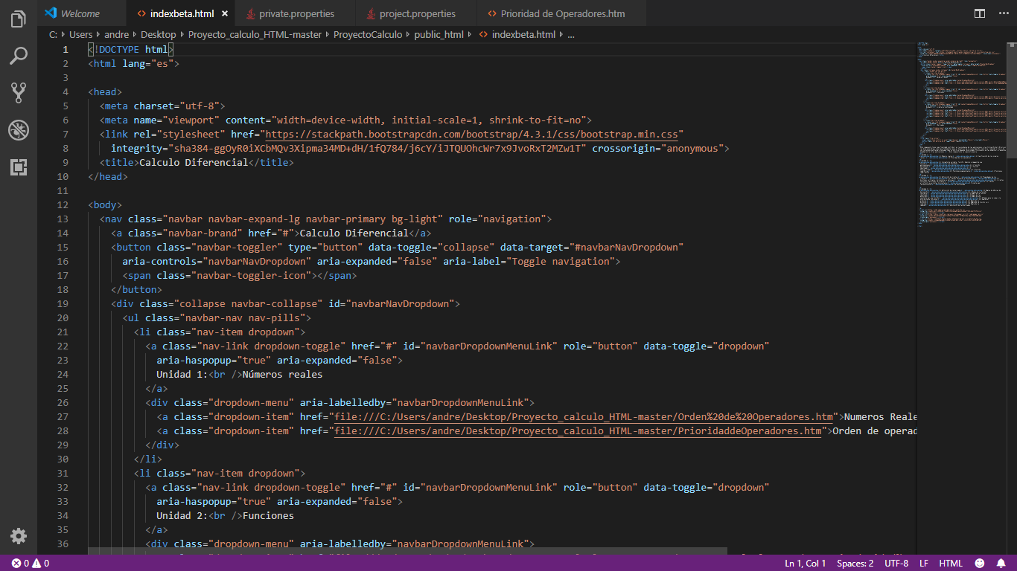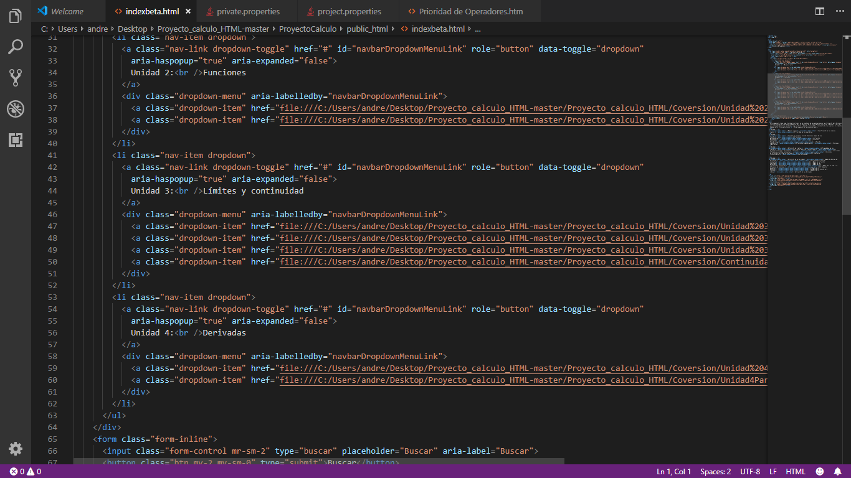  
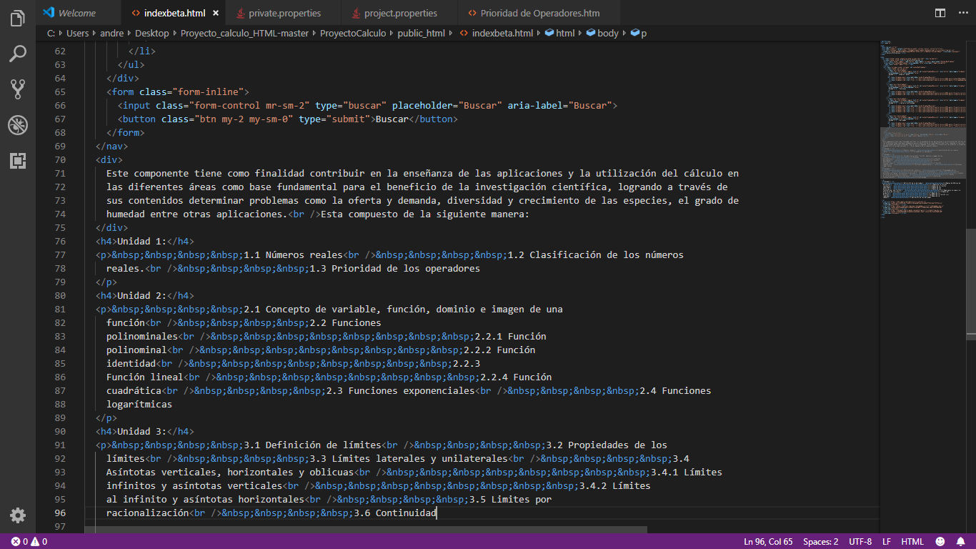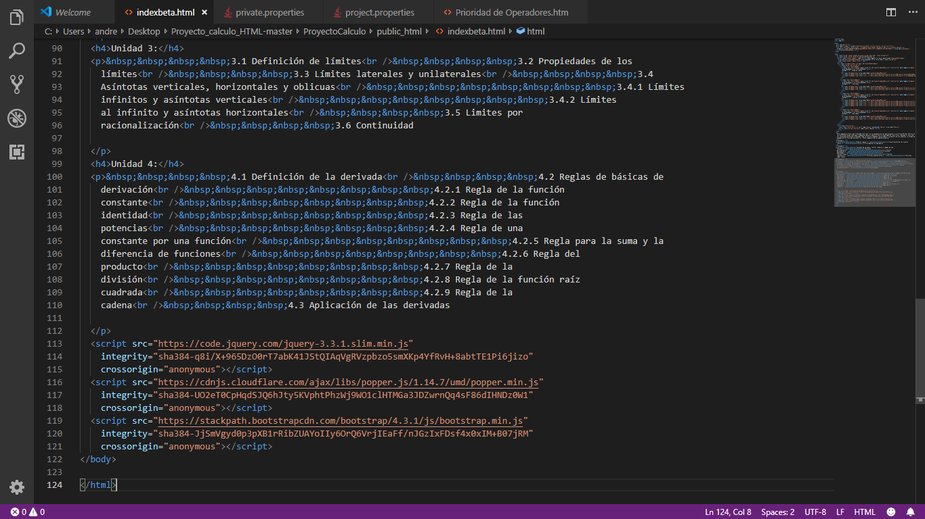

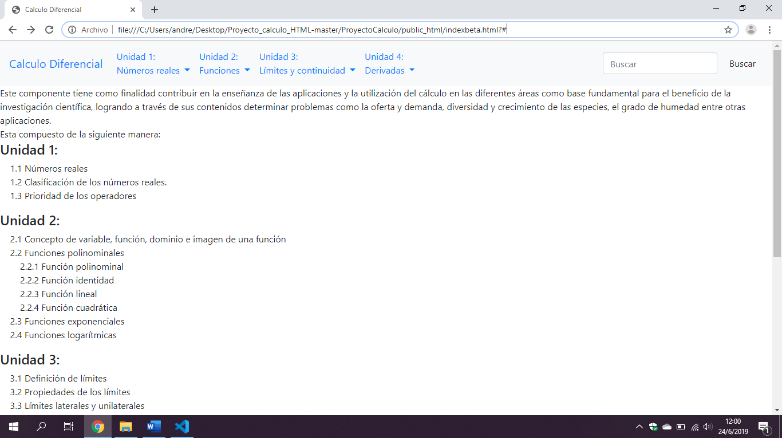

Link GitHub: <https://github.com/vysery98/Proyecto_calculo_HTML>